五甲國小107學年度運動會

檢討會

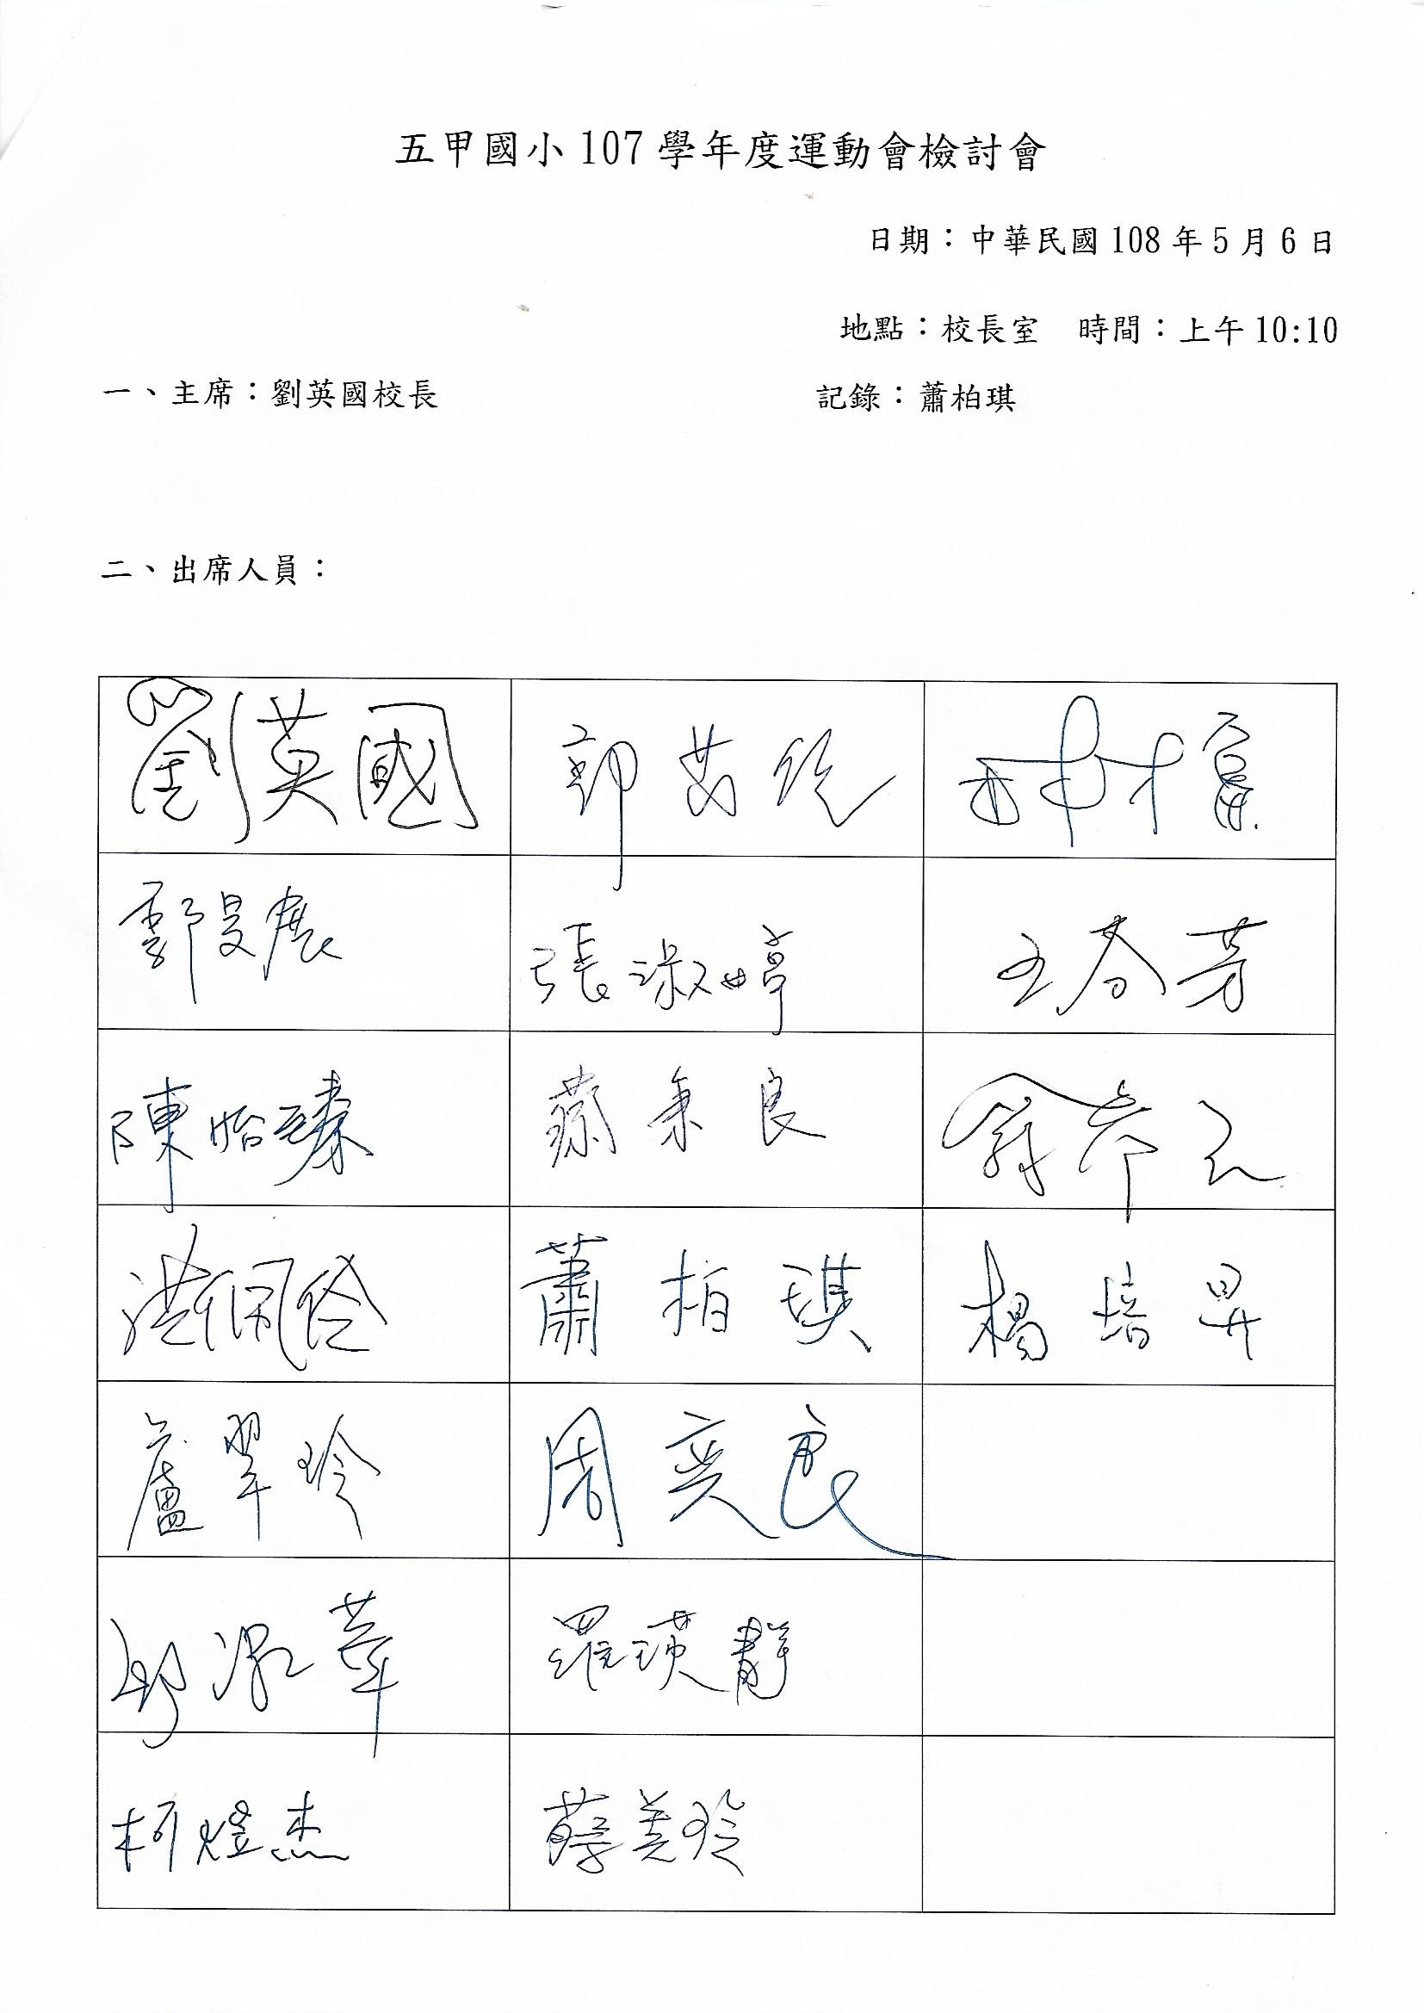

一年級：

預演的時候可否演練開幕典禮或來賓致詞的部份，要不然一年級學生

還不懂得如何跟來賓問好。

校長答：

日後預演時把開閉幕典禮及學生進退場等相關流程全部演練。

二年級：

通知單及流程表太晚發佈，學生跟家長來不及準備。

校長答：

通知單、流程表至少要在四天前發佈給家長。

三年級：

1.號碼衣的顏色要依照公告版本穿著，學生才不會無所適從。

2.四百接的棒次及人名可再準確。

體育組答：

1.號碼衣顏色及跑道道次會再雙重確認，避免發生類似情形。

2.四百接力的參賽名單於當天早上繳交至體育組，以利進行流暢。

六年級：

1. 建議頒獎的方式能正式一些，等升旗典禮時再一併頒獎，讓全校師

生一同觀禮。

2.運動會結束方式還是可以進行閉幕典禮再解散，較為完整。

校長答：

1.今年因為特別因素，導致必須兩場活動安排在同一天，所以活動時間較短，以致於當天不方便進行頒獎，但若於升旗典禮頒發，至少要半個小時，學生會等太久。

2.沒有進行閉幕典禮的原因同上。

盧翠玲：

今年機車特別多，安排的指揮及疏導人手不足，導致亂停現象嚴重，

影響動線。

參玉答：

今年志工人數不足，到當天都無法精確掌握，日後要加派機動組方便

調動。

體育答：

可預先畫好停車位及動線，讓參觀的來賓有可遵行的路線。

體育組：

今年發令槍火藥空發問題嚴重，經請教專業人士後，建議以電子發令槍取代，穩定度高又環保。

校長：

1.因為活動舉辦日為星期六，圍牆四周會有附近居民停車，所以前

一天門口要先設置路障，以確保交通流暢，讓家長接送學生順利出。

2.表演時台下觀眾的秩序要再加強，可以製作些牌子，提示現場觀眾

降低音量。

體育組長： 學務主任： 校 長：

